



岩田小１年学年通信
Ｎｏ．１７ ２０２４．２．2２

にじ

３月は，総まとめの月です。学習面，生活面ともにしっかりと締めくくりをして，１年間を終えたいと思います。ご支援よろしくお願いいたします。
PEDIDO ≪お願い≫
● Durante as férias de primavera, os materiais que serão usados na 2ªsérie (kit de massinha, pasta, livros) ficarão guardados na escola. Para guardar esses materiais, pedimos que envie uma sacola de papel (35~50cm de altura X 30~40cm de largura), com o nome da criança escrito bem grande. A criança deve trazer a sacola até dia 8/março (sex).
● Se tem planos de mudar de endereço, no próprio bairro ou para outro distrito escolar, ou se vai precisar mudar de escola, avise o mais rápido possível. Se já tinha comunicado o professor, não precisa fazê-lo novamente.

●春休み中，２年生でも使用する用具（粘土セット・バインダー・教科書など）を学校で保管するために，紙袋（たて３５～５０㎝，よこ３０～４０㎝くらい）に名前を大きく書いて持たせてください。３月８日（金）までにお願いします。
●校区内外での転居，またはそれに伴い別の学校へ転校することが決まっていましたら，早急にお知らせください。なお，すでにお知らせいただいた方については，今回お知らせいただかなくて結構です。

☆Vamos começar a vir com os novos grupos TSUGAKUDAN☆
☆新しい通学班での登下校がはじまります☆

A partir da saída conjunta do dia 4/março (seg), os alunos vão começar a vir e voltar com os novos grupos TSÛGAKUDAN. Para alguns alunos, mudou o local e o horário de encontro com o grupo de manhã. Verifique na ficha que está colada no caderno de recados. Pedimos que converse em casa para que a criança venha com o novo grupo, em segurança.

４日（月）の朝の登校から，新しい通学班での登下校が始まります。集合場所，集合時刻が変わっている場合があります。連絡帳に貼ってある表でご確認ください。新しい班で仲よく安全に登下校できるよう，ご家庭でも見守り・声かけをお願いします。

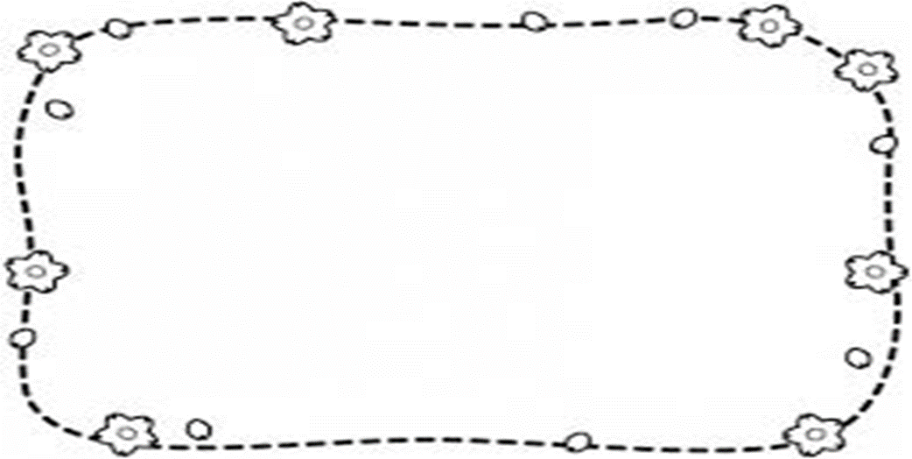

Cerimônia de Formatura da 6ª série 卒業式

Dia 19 de março será a formatura dos alunos da 6ª série. Não terá aula para os alunos da 1ª série, por isso não deverão vir à escola.
- Também não devem vir brincar, porque no ginásio de esportes da escola estará sendo realizada a cerimônia.
- 18/mar, a 1ª série terá apenas 4 aulas, seguindo o horário B, e voltarão para casa logo depois de comer a merenda (saída às 13:00h) por causa dos preparativos que serão necessários para a formatura.

３月１９日は卒業式です。１年生は休業日となり，登校しませんのでご注意ください。
・小学校体育館では，卒業式を行っていますので，学校へ遊びに来ることはひかえてください。
・１8日は卒業式の準備があるため，Ｂ日課４時間授業で，給食後（１３：００）で下校します。

